MANUALE D’USO - HMI BOBINATRICE

ALL’AVVIO DELLA MACCHINA, IN CASO FOSSE PREMUTO IL FUNGO D’EMERGENZA DISARMARLO, E PREMERE IL PULSANTE DI RIPRISTIONO AUSIALIARI E IL TASTO RESET PER EVENTUALI ALLARMI.

EMERGENZA

RESET ALLARMI

RIPRISTINO AUX

SENSO CARRO AVVIO ARRESTO

ROTAZIONE CICLO CICLO

ACCENSIONE

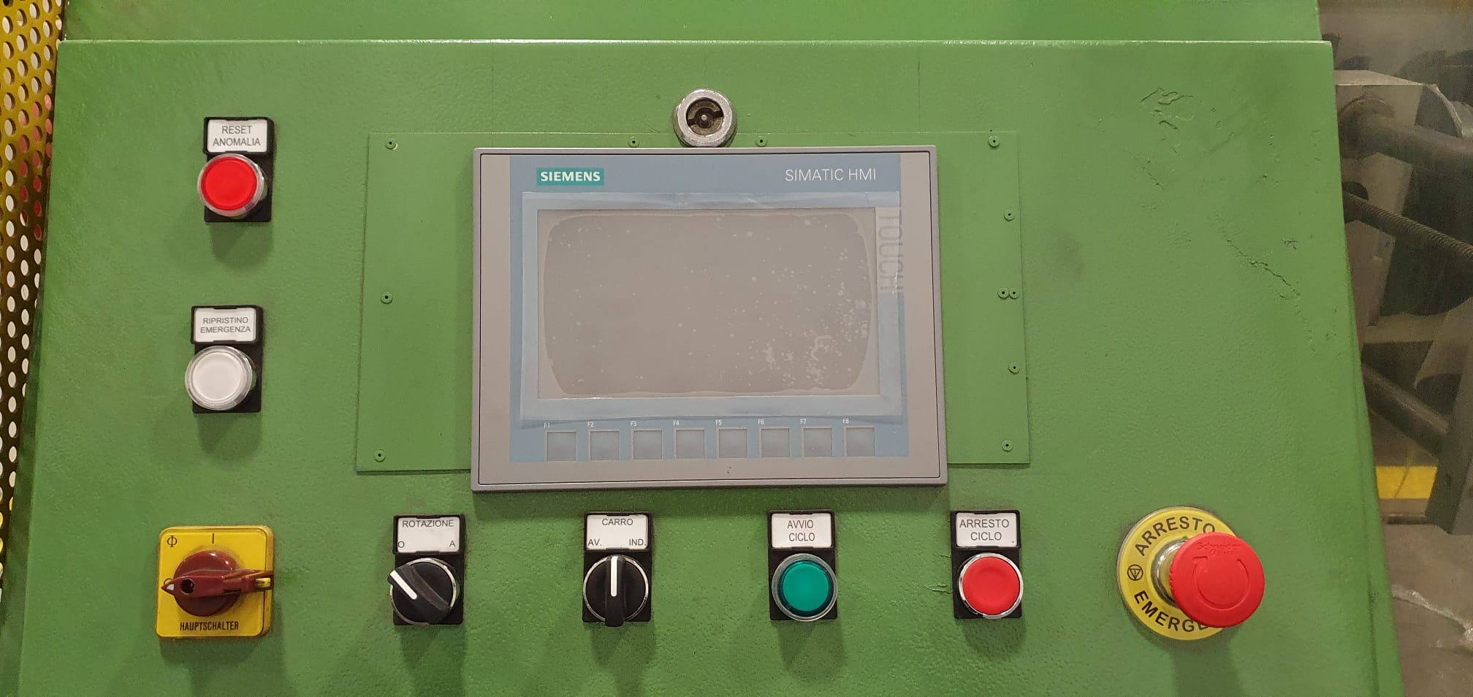

IL PANNELLO AVVIANDOSI RIPORTA QUESTA SCHERMATA

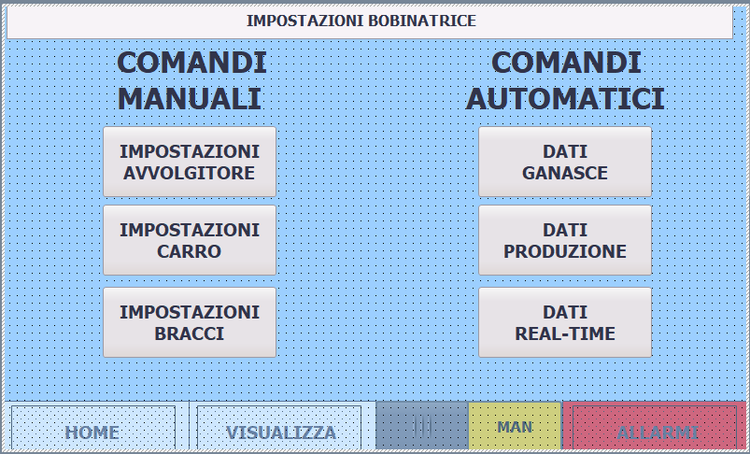

*SCHERMATA HOME*

COME PRIMO PASSO PER LA CORRETTA INIZIALIZZAZIONE PREMERE IL PULSANTE ***IMPOSTAZIONI CARRO.***

SI APRIRA’ LA SEGUENTE PAGINA.

COMANDI MANUALI

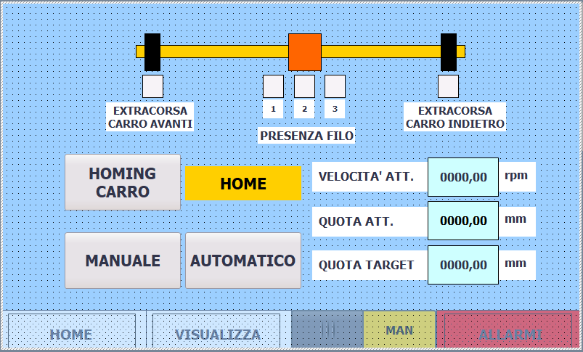

*IMPOSTAZIONI CARRO*

PREMERE IL PULSANTE ***HOMING CARRO*** E ATTENDERE CHE SIA STATO CORRETTAMENTE EFFETTUATO IL RIPOSIZIONAMENTO.

**ESEGUITE QUESTE OPERAZIONI LA MACCHINA SARA’ PRONTA SIA PER MOVIMENTAZIONI IN MANUALE, SIA PER LA LAVORAZIONE IN AUTOMATICO.**

**LA SEZIONE DELL’AUTOMATICO VERRA’ ESPOSTA IN AVANTI, NELLE PROSSIME PAGINE VEDREMO TUTTE LE ALTRE IMPOSTAZIONI PRESENTI.**

IN QUESTA PAGINA POSSIAMO INOLTRE VISUALIZZARE LE INFORMAZIONI BASE DEL CARRO, QUALI:

QUOTA ATTUALE, VELOCITA’ ATTUALE E IN CASO DI FUNZIONAMENTO AUTOMATICO ANCHE LA QUOTA TARGET CUI E’ COMANDATO.

**N.B.** PER LA MOVIMENTAZIONE DEL CARRO IN MANUALE *ASSICURASI DI ESSERE IN MANUALE* E MUOVERSI IN DIREZIONE DESIDERATA USANDO IL SELETTORE POSTO SUL PANNELLO DI COMANDO. SONO PRESENTI EXTRACORSA MECCANICI OLTRE I QUALI è INIBITO IL MOVIMENTO.

PASSIAMO ALLA PAGINA IMPOSTAZIONI AVVOLGITORE.

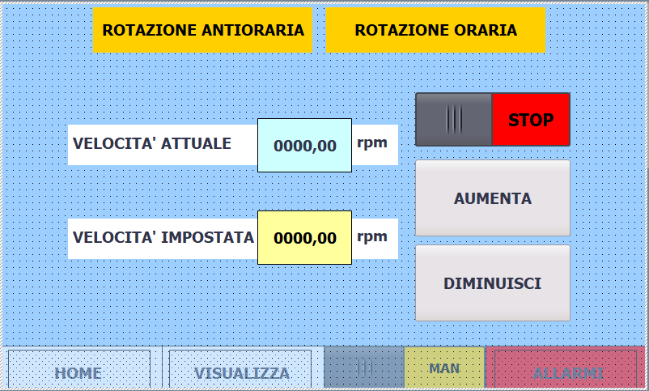

*IMPOSTAZIONI AVVOLGITORE*

IN QUESTA SCHERMATA TROVIAMO ELEMENTI DI CONTROLLO DEL MOTORE, QUALI:

VELOCITA’ ATTUALE, VELOCITA’ IMPOSTATA, SENSO DI ROTAZIONE SELEZIONABILE DA SELETTORE POSTO SU PANNELLO DI COMANDO.

IN MANUALE A CARTER CHIUSO E’ POSSIBILE FAR RUOTARE L’AVVOLGITORE FINO ALLA VELOCITA’ MASSIMA DI 300 GIRI/MINUTO, A CARTER APERTO FINO A 10 GIRI/MINUTO.

IMPOSTARE LA VELOCITA’ NEL RIQUADRO **VELOCITA’ IMPOSTATA** QUINDI PREMERE IL *SELETTORE*  
DI START E STOP; E’ POSSIBILE AUMENTARE O DIMINUIRE DI UN’ GIRO/MINUTO LA VOLTA LA VELOCITA’ DEL MOTORE TRAMITE E I RELATIVI PULSANTI **AUMENTA DIMINUISCI.**

PASSIAMO ALLA PAGINA IMPOSTAZIONI BRACCI

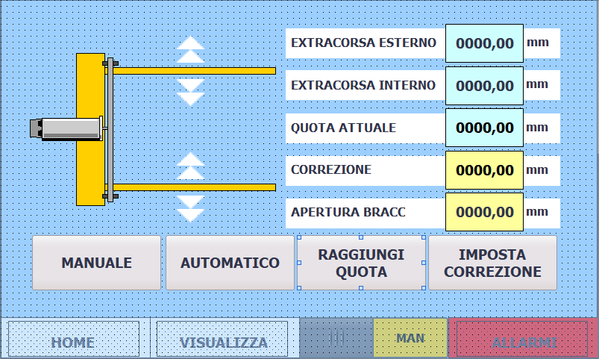

*IMPOSTAZIONE BRACCI*

IN QUESTA SCHERMATA TROVIAMO LE INFORMAZIONI RELATIVE AI BRACCI COME LA QUOTA ATTUALE E I RELATIVI EXTRACORSA. Ciò CHE INVECE E’ RILEVANTE AI FINI DEL CORRETTO FUNZIONAMENTO E IL RIQUADRO **CORREZZIONE**.

**IN MANUALE A CARTER APERTO**:

E’ POSSIBILE CORREGGERE LA QUOTA ATTUALE ANDANDO A SCRIVERE IN **CORREZIONE** LA QUOTA EFFETTIVA MISURATA E PREMENDO IL PULSANTE **IMPOSTA CORREZZIONE** LA QUOTA ATTUALE VERRA’ AGGIORNATA A QUELLA INSERITA;

TRAMITE PEDALI DI APERTURA E CHIUSURA POSSIAMO APRIRE E CHIUDERE I BRACCI A NOSTRO PIACIMENTO;

IMPOSTANDO LA QUOTA NEL RIQUADRO **APERTURA BRACC** E PREMENDO IL PULSANTE **RAGGIUGI QUOTA** CHE SI ILLUMINERA’ DI VERDE, PREMENDO UNO DEI DUE PEDALI VERRA’ RAGGIUNTA LA QUOTA IMPOSTATA IN AUTONOMIA, POI IL PULSANTE SI SPEGNERA’.

**IN AUTOMATICO A CARTER APERTO**:

ARRIVATI A FINE CICLO DOPO AVER APERTO IL CARTER E LIBERATO IL BLOCCO DEI BRACCI ALLA PRESSIONE DI UNO DEI 2 PEDALI LA I BRACCI SI CHIUDERANNO DI CIRCA 10MM PER PERMETTERE L’USCITA DELLA BOBINA. PER TORNARE ALLA PRECEDENTE APERTURA, BASTA PREMERE NUOVAMENTE UNO DEI DUE PEDALI. E’ INOLTRE POSSIBILE PASSARE DALLA CONDIZIONE DI MANUALE AD AUTOMATICO TENDO PREMUTO UN PEDALE PER 10 SECONDI.

COMANDI AUTOMATICI

TORNADO ALLA SCHERMATA HOME



CI SPOSTIAMO NELLA PARTE DEI COMANDI PROPEDEUTICI PER IL FUNZIONAMENTO AUTOMATICO.

LA SCHERMATA HOME IN BASSO RIPORTA 4 PULSANTI, RISPETTIVAMENTE:

**HOME** – CHE APRE LA SUDDETTA PAGINE

**VISUALIZZA** – CHE APRE LA PAGINA DI CONTROLLO CICLO AUTOMATICO

**SELETTORE MAN/AUTO** – CHE CONSENTE IL PASSAGGIO DI STATO DELLA MACCHINA

**ALLARMI** – CHE APRE LA PAGINA DELLA PAGINA

NELLA PARTE DESTRA DELLA SCHERMATA TROVIAMO I PULSANTI DATI GANASCE E PRODUZIONI CHE CI PERMETTONO L’INSERIMENTO DEI PARAMETRI NECESSARI PER LA REALIZZAZIONE DELLA NOSTRA BOBINA.6 **(QUESTI DATI VANNO INSERITI OVVIAMENTE IN MANUALE E NON POSSONO ESSERE CAMBIATI IN CORSO D’OPERA AD ECCEZIONE DELLA VELOCITA’ DELL’AVVOLGIMENTO!)**

PAGINA DATI GANASCE

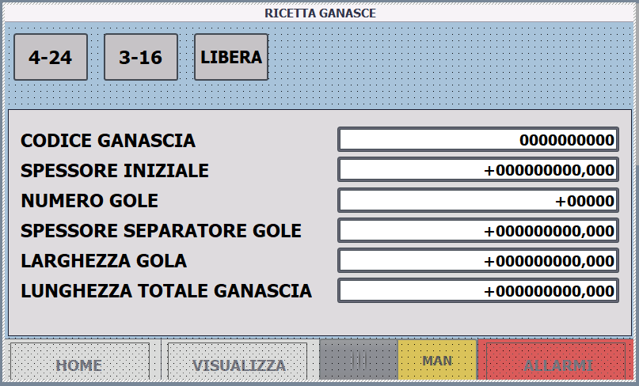

*RICETTA GANASCE*

**IN QUESTA PAGINA I CAMPI SONO PROTETTI DA PASSWORD**

I PULSANTI IN ALTO **4-24 / 3-16** DETERMINANO IL VALORE DEI PARAMETRI CHE TROVIAMO IN BASSO.

IL PULSANTE **LIBERA** INVECE AZZERA TUTTI I DATI E PERMETTE DI POTER INSERIRE I VALORI PER LE GANASCE FUORI STANDARD.

**N.B.** I CAMPI NON POSSO RIMANERE A ZERO (ESCLUSO IL CODICE DELLA GANASCIA)

PAGINA DATI PRODUZIONE

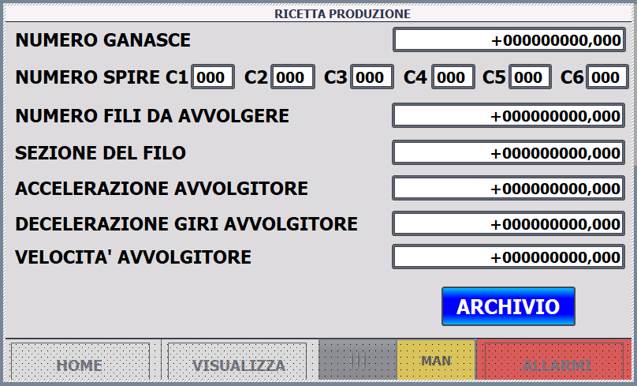

*RICETTA PRODUZIONE*

I PARAMETRI PER IL CORRETTO FUNZIONAMENTO DELLA BOBINATRICE DEVONO SEGUIRE ESATTAMENTE LE MISURE REALI DELLA **SEZIONE DEL FILO** (OPPURE LA MEDIA SE SI USANO FILI DIVERSI) ED IL **NUMERO DEI FILI DA AVVOLGERE**. UN PARAMETRO IMPORTANTE E’ IL **NUMERO DI SPIRE**, AD ESEMPIO:

BISOGNA FARE 50 SPIRE IN **C1,** MA SE ABBIAMO BISOGNO DI UNA SPIRA IN PIU’ BISOGNA SCRIVERE 51!

PRIMA DEL COMPLETAMENTO DELLA SPIRA IL PARAMETRO **DECELERAZIONE GIRI AVVOLGITORE** DETERMINA A QUANTI GIRI DALLA FINE L ‘AVVOLGITORE RALLENTA E SI ATTESTA AD UNA VELOCITA’ DI 10 GIRI/MINUTO

IL PULSANTE ARCHIVIO INVECE CI PORTA IN UN’ALTRA PAGINA.

**N.B.** IMPOSTARE IL PARAMETRO **DECELERAZIONE GIRI AVVOLGITORE** MINIMO A 2 SPIRE, MA SUPERATI 200 GIRI/MINUTO IL MINIMO E’ 3 SPIRE.

PAGINA ARCHIVIO DATI

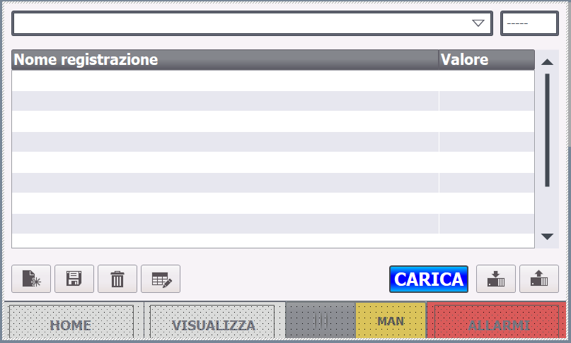

*ARCHIVIO*

NELLA BARRA INDICATA SE ABBIAMO SALVATO DATI DI PRECEDENTI MOTORI GIA’ LAVORATI POSSIAMO CARICARLI NEL PLC SENZA COMPILARE ALCUN PARAMETRO.

SELEZIONARE DUNQUE IL PRODOTTO DESIDERATO PREMERE IL PULSANTE DI DOWNLOAD A PLC ED A SEGUIRE IL PULSANTE CARICA.

COMPLETATI QUESTI PASSAGGI PASSARE CON IL SELETTORE IN AUTOMATICO.

PAGINA DATI REAL-TIME / VISUALIZZA

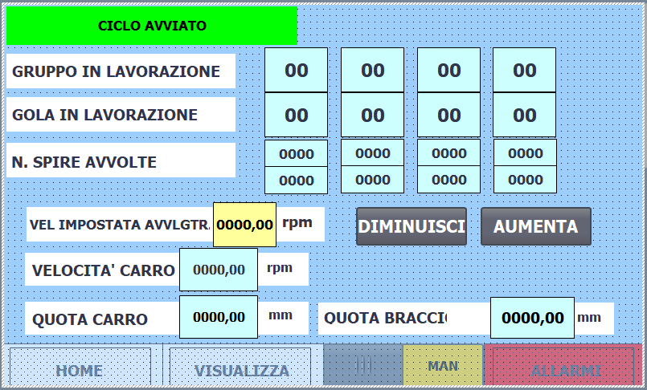

*VISUALIZZA*

FINALMENTE CON IL SELETTORE IN AUTOMATICO IL MOTORE DEL CARRO SI PORTERA’ IN POSIZIONE DI INIZIO BOBINA.

LA QUOTA ATTUALE DEI BRACCI ANCHE SE NON E’ STATA CAMBIATA VERRA’ AUTOMATICAMENTE SALVATA COME BUONA PER PARTIRE.

IL PULSANTE SUL PANNELLO DI COMANDO DI **AVVIO CICLO** LAMPEGGERA’ E NON APPENA PREMUTO LA MACCHINA COMINCERA’ IL CICLO DI AVVOLGITURA CON I PARAMETRI INSERITI.

LA SEGUENTE PAGINA CI INFORMA QUINDI DEI PROGRESSI DANDOCI LA POSSIBILITA’ DI POTER GESTIRE L’ AVVOLGITORE.

E’ POSSIBILE INTERROMPERE O ABORTIRE IL CICLO IN QUALSIASI MOMENTO, L’ABORT SI EFFETTUA CON IL PULSANTE **ARRESTO CICLO** POSTO SUL PANNELLO DI COMANDO; MENTRE, SE SI APRE IL CARTER, OPPURE SI ESAURISCE IL FILO DI RAME, OPPURE SI PREME IL FUNGO D’EMERGENZA, LA MACCHINA *“PAUSA”* IL CICLO AUTOMATICO E ATTENDE IL RIPRISTINO DELLE CONDIZIONI DI MARCIA.

IN CASO DI APERTURA CARTER E’ POSSIBILE CONTINUARE AD AVVOLGERE PREVIA PRESSIONE COSTANTE DEL PULSANTE **AVVIO CICLO.**

GIUNTI A FINE CICLO IL PULSANTE DI **AVVIO CICLO** LAMPEGGERA’ E SEGUENDO LE ISTRUZIONI PRESENTI NELLA PAGINA IMPOSTAZIONI BRACCI SARA’ POSSIBILE ESTRARRE LA BOBINA.